Ve dnech 31.7. – 2.8.2015 jsem jako vedoucí delegace, společně s tajemníkem Městského úřadu Bílina ing. Ladislavem Kvěchem a asistentkami Kateřinou Žofkovou a Veronikou Nodžákovou Dis. vykonal pracovní cestu do okresního partnerského města Stropkov na severovýchodním Slovensku, kam jsem byl pozván u příležitosti konání XXI. ročníku obnoveného jarmarku.
Cílem mé cesty bylo poznat nejen primátora města Stropkov pana JUDr. Ondreje Brendzu, který v listopadu 2014 vyhrál komunální volby, a další členy zastupitelstva a zaměstnance Městského úřadu Stropkov, ale i výměna zkušeností a nápadů v různých oblastech života města.
Do Stropkova jsme přijeli 31.7. po osmé hodině ranní, kde v hotelu White Horse bylo zajištěno ubytování.
Návštěva začala pátečním přijetím v zasedací místnosti Městského úřadu u primátora města, kde proběhlo oficiální seznámení, předání upomínkových předmětů a výměna zkušeností. Zúčastnili se také zástupci polských partnerských měst Stropkova.
Obrázek 1 Oficiální přijetí u primátora JUDr. Ondreje Brendzy
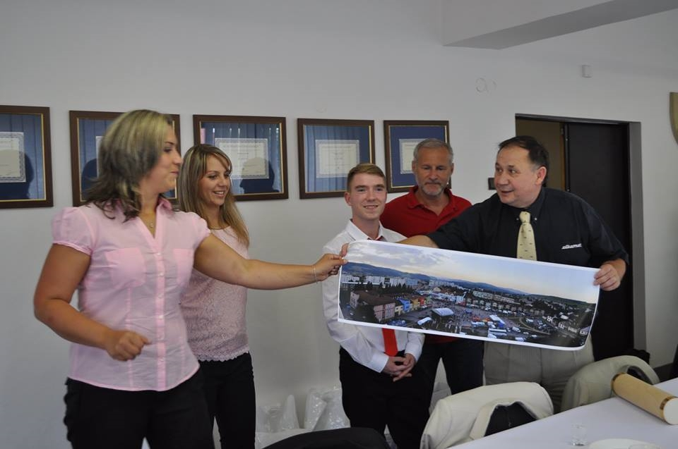

Byla nám představena také organizační struktura a chod úřadu a poté jsme se odebrali do společenského městského sálu, kde bylo připravené pohoštění měl a jsem možnost osobně poznat další zaměstnance Městského úřadu.

Obrázek 2 S primátorem Městského úřadu Ondrejem Brendzou
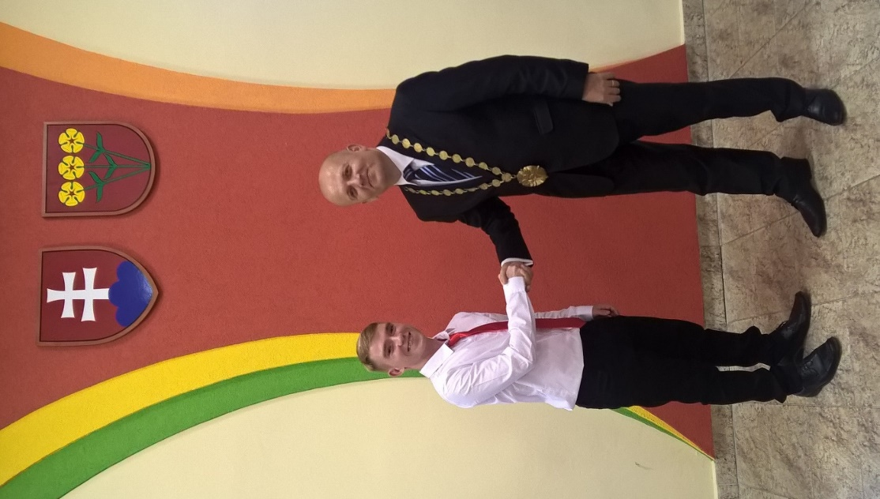
Všichni pozvaní, zahraniční hosté, ale i místní podnikatelé, zaměstnavatelé a další pro město významní lidé se zapojili do jarmarečního průvodu na náměstí, kde byl zahájen XXI. ročník obnoveného Stropkovského jarmoku.
Obrázek 3 Zahájení XXI. ročníku obnoveného jarmoku
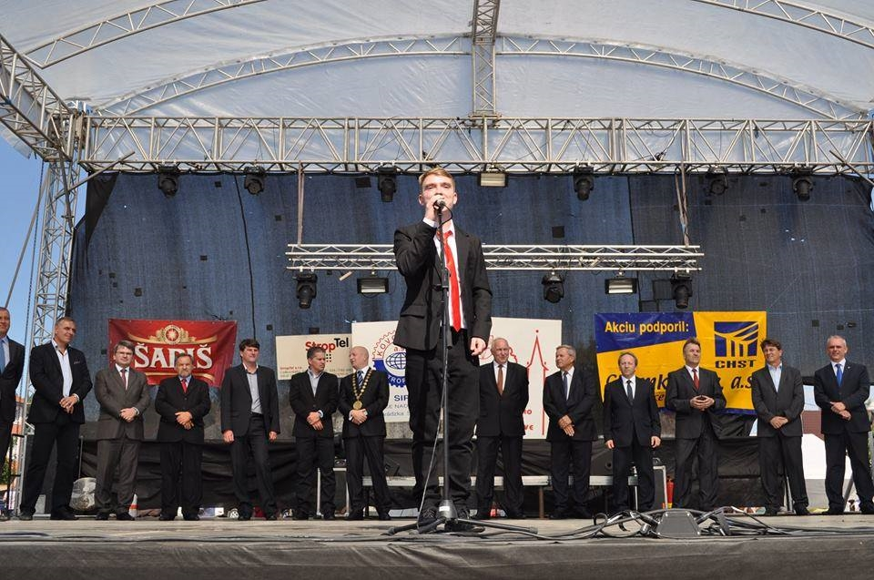
Následně pro nás vedení města přichystalo návštěvu sportovního klubu Tesla. Zároveň jsem však měl možnost nahlédnout do místní romské osady, která se od fotbalového hřiště nachází doslova jen pár metrů a je oddělena panelovou zdí. Romové zde žijí svým životem, kriminalita je minimální. Jde však o obrovský kontrast k malebnému městu a jeho krajině. Mé emoce vystihuje nejlépe následující fotografie:

Obrázek 4 Fotbalový stadion a romská osada
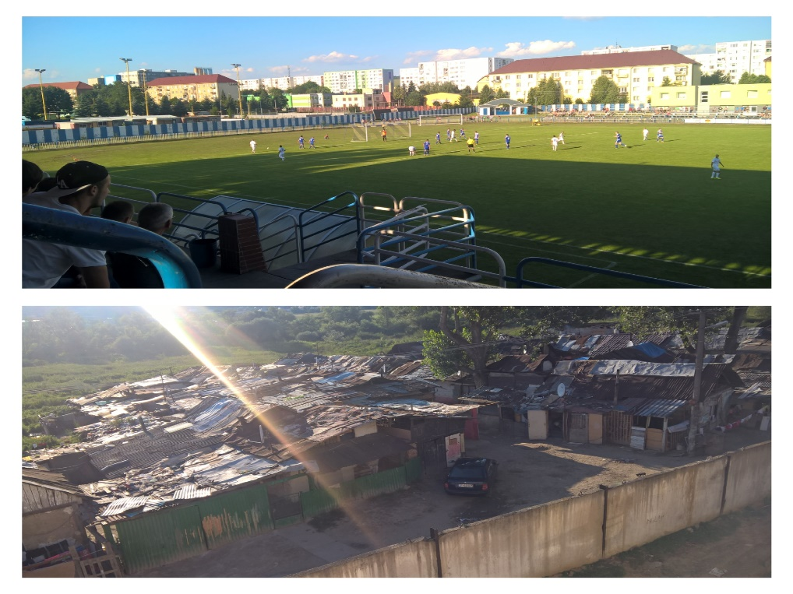
Následoval bohatý kulturní program, např. vystoupení folklórní skupiny FS TARNAVČAN, zpěvačky lidových písní, byla připravena také tombola. Překvapilo mě, že se jarmoku zúčastnilo velké množství lidí, odhadem přes čtyři tisíce.

Obrázek 5 Vystoupení skupiny Peter Bič Project
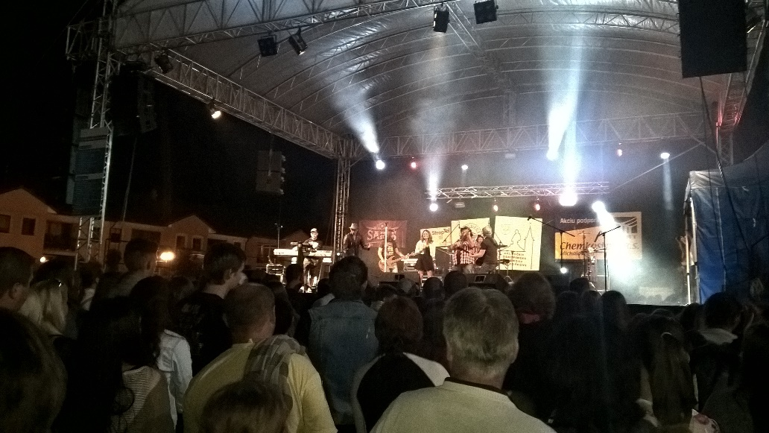

Sobota patřila společnému obědu s ostatními delegacemi v restauraci, kde se dříve nacházelo sídlo šlechticů (ze slov. Kaštiel´). Na programu byla také návštěva výstavy amerického malíře, grafika a vůdčí osobnosti amerického hnutí pop artu Andyho Warhola spojená s odbornou přednáškou. K prohlídce své rodinné firmy, zabývající se výrobou tkaniček a grafickou úpravou skla, nás pozval podnikatel pan Radko Kmiť, který je zároveň jedním ze zastupitelů města.

Obrázek 6 Návštěva rodinné firmy
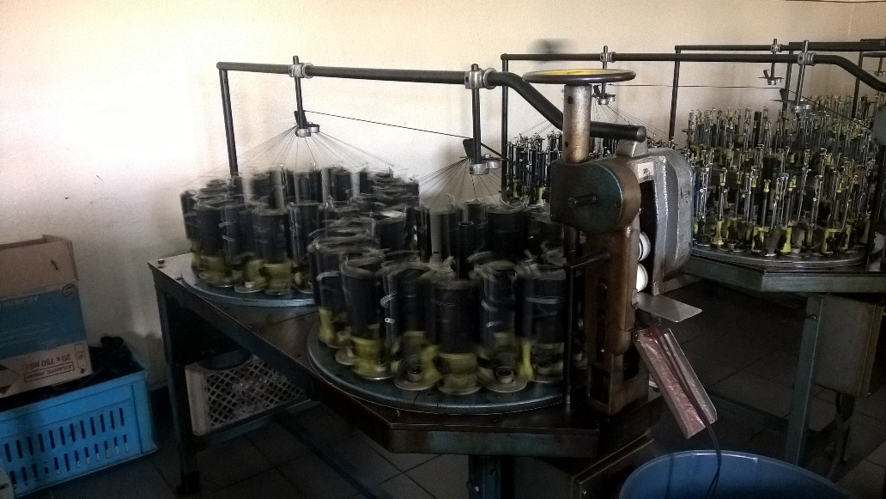

Z důvodu nutnosti brzkého odjezdu zpět do České republiky byl nedělní program zkrácen a pozměněn, ale pro mne o to krásnější. Byl pro mne a pro další členy delegace připravena plavba po víceúčelové vodní přehradě Velká Domaša, která se nachází v dolině řeky Ondavy a je využívána k regulaci přítoku vody do Východoslovenské nížiny a k rekreačním účelům.
Obrázek 7 Plavba po vodní nádrži Velká Domaša
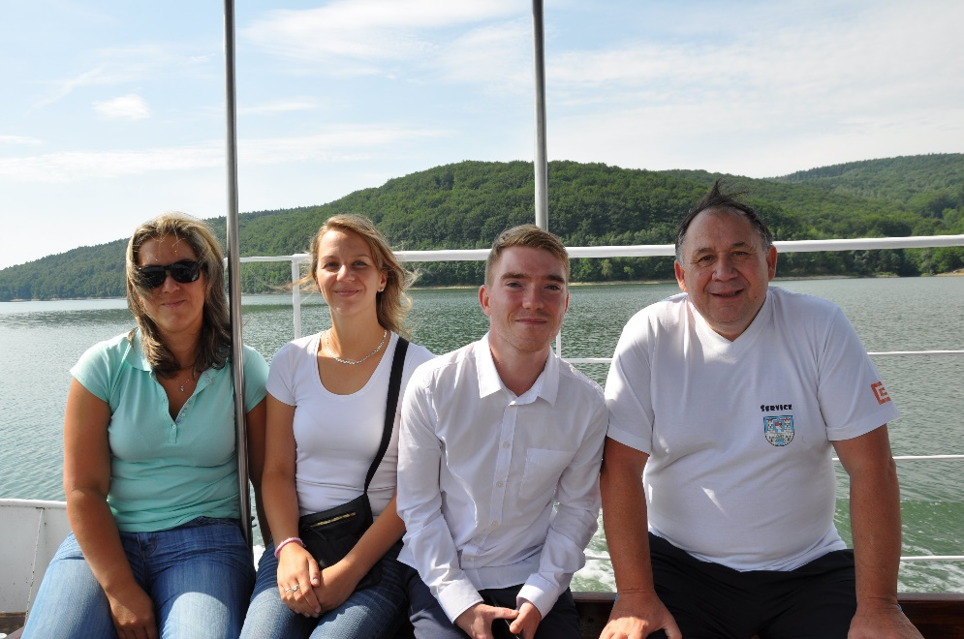

Jsem velmi rád, že jsem se mohl navštívit partnerské město Stropkov, poznat osobně představitele jeho samosprávy, navštívit zajímavá místa a věřím, že naše čtyřčlenná delegace posílila vztahy Bíliny a Stropkova. Ač byla cesta na Východní Slovensko dlouhá, během pobytu jsem načerpal zajímavé poznatky, a uvědomil si, že i naši sousedé musí každodenně řešit problémy stejně jako my. Nyní však cítím za zády silné partnery a těším se na společné setkání v Bílině a na možné společné projekty.

Obrázek 8 Společné foto
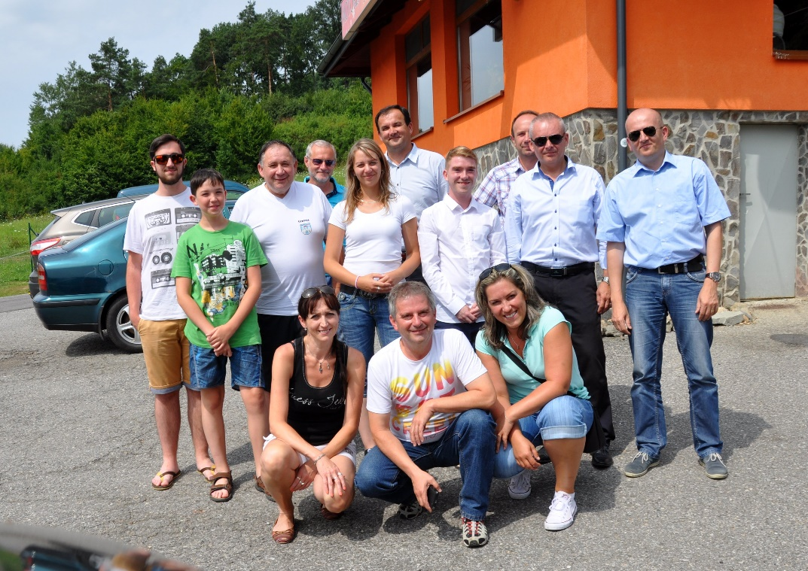

Bc. Lukáš Brázda
Zastupitel města Bílina za KSČM

Na obrázku vpravo: tajemník Městského úřadu Bílina Ing. Kvěch Ladislav a Ing. Marián Vašš z Městského úřadu Stropkov, odbor správy majetku. Vlevo pak asistentky Kateřina Žofková a Veronika Nodžáková Dis. z Městského úřadu Bílina

